Муниципальное автономное дошкольное образовательное учреждение
детский сад общеразвивающего вида № 133

ТЕХНОЛОГИЧЕСКАЯ КАРТА
СОВМЕСТНОЙ ОБРАЗОВАТЕЛЬНОЙ
ДЕЯТЕЛЬНОСТИ
для детей старшей группы
Тема: «Мастерская художников. Весна»

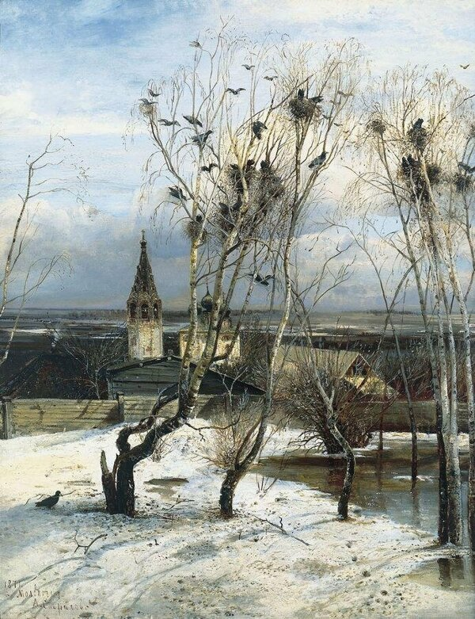

Воспитатель:
Павлова Кристина Игоревна

Томск - 2026

Цель педагогического мероприятия: обобщение и систематизация знаний детей о жанрах изобразительного искусства.
Приоритетная образовательная область: «Художественно-эстетическое развитие»: закреплять представления о том, что такое живопись, об особенностях ее жанров и средств выразительности. Вызывать эмоциональный отклик на настроение живописных полотен. Развивать эстетические чувства, эмоции, эстетический вкус, эстетическое восприятие произведений искусства, формировать умение выделять их выразительные средства, совершенствовать навыки реализации самостоятельной творческой деятельности детей.
Интеграция с образовательными областями:
«Познавательное развитие»: продолжать знакомить с жанрами изобразительного искусства - пейзаж. Формировать умение рассматривать картину, замечая важные детали. Подводить к умению видеть красоту в окружающей жизни и природе.
«Речевое развитие»: обогащать речь детей существительными, прилагательными, давать характеристику свойств и качеств предметов. Ввести в речь детей: «пейзаж». Закреплять умение отвечать на вопросы и задавать их, воспитывать культуру речевого общения.
«Социально-коммуникативное развитие»: вызывать эмоциональный отклик на настроение живописных полотен, воспитывать дружеские взаимоотношения, привычку подходить к своей работе творчески, развивать стремление творчески выражать свое отношение к окружающему миру, формировать умения правильно оценивать свою работу и работы сверстников.
«Физическое развитие»: воспитывать интерес к физическим упражнениям, следить за правильной осанкой во время творческих заданий, развивать умения передавать через движения характер и эмоционально-образное содержание картины, совершенствовать глазомер, при обследовании предметов включать движения рук.

Ожидаемый результат: воспитанники получают знания о жанрах изобразительного искусства (натюрморт), умеют классифицировать живопись по видам; знакомятся с понятием «экскурсовод», «эскиз», «композиция» вступают в диалог, активно отвечают на вопросы; умеют слушать и слышать друг друга.

Материал и оборудование: репродукция картины «Грачи прилетели», портрет А. Соврасова , шаблоны картинок и заготовок для создания пейзажа, рамки, клей карандаш, музыка, кубик с вопросами.

Предварительная работа: ознакомление с искусством русских художников И. Шишкина, И. Леветана, и др. Рассматривание репродукций картин в художественной галерее детского сада (пейзажи, натюрморты, сказочная живопись). Чтение лирических произведений русских поэтов А. С. Пушкина, А. Фета, С. Есенина сказок «Сестрица Аленушка и братец Иванушка».
Формы организации деятельности: развивающее занятие с элементами игровой деятельности.

Словарная работа: пейзаж, экскурсовод, эскиз, экспонат, композиция, посетители, шедевр.

Ход образовательной деятельности:

Этапы занятия, мероприятия | Деятельность педагога | Деятельность детей
Организационный момент | Приветствие детей  Утренний ритуал приветствия Кто быстрее даст мне пятрочку!  Воспитатель: Ребята, у нас гости. Давайте дружно поздороваемся….  -Кто любит смотреть мультфильмы, хлопните один раз!  - Кто любит играть и рисовать подпрыгните!  - Кто знает, что такое живопись сядьте со мной в круг.  Вопросы на актуализацию знаний  детей  - Что вы знаете о живописи?.... (Верно, живопись – это один из видов изобразительного искусства).  Кто рисует эти картины?  - С помощью чего они рисуют картины? Художник с помощью кистей и красок создает мир похожий на живой. Под его кистью оживают деревья, цветы, море, природа.  - А знаете ли вы, где хранятся картины? (Да, в картинной галерее - это место где можно увидеть работы художников).  -Сегодня мы познакомимся с этой красивой картиной (демонстрация картины).  -Какой это жанр живописи? (пейзаж)  -Что же такое пейзаж? (это жанр изобразительного искусства, предметом которого является изображение первозданной или изменённой человеком природы).  -Какие виды пейзажа вам известны? (Лесной пейзаж, морской пейзаж, городской пейзаж, сельский пейзаж, горный пейзаж, космический пейзаж).  -Что изобразил художник на этой картине?  -А какое название вы могли бы дать картине?  -Эту картину нарисовал очень талантливый и известный художник Алексей Кондратьевич Соврасов (фото художника), а называется она «Грачи прилетели».  -Какое время года изобразил художник? (весна)  -По каким признакам вы догадались?  -Какое настроение вызывает эта картина у вас?  Мотивационный момент  Воспитатель: Я была в картинной галерее всего один раз. И была так восхищена картинами.  - Вот бы у нас в группе тоже появилась картинная галерея? Вы бы хотели?  - Что мы можем с вами сделать?  Дети: Стать художниками и создать свою картинную галерею с весенними пейзажами. | Вместе приветствуем друг друга.  Ответы детей по  пройденной теме.  Дети активно участвуют в беседе.  Перечисляют признаки весны  Предлагают идеи.
Основная часть | -Тогда предлагаю не медлить и приступить к созданию нашей галереи. Приглашаю вас в нашу мастерскую.  Практическая часть  «Мастерская художника»  Воспитатель: Посмотрите на столах лежат заготовки для вашей будущей композиции. Выберите что вам нравиться и приступайте к работе. А я сделаю название для галереи. Можете приступать к созданию шедевров.  Воспитатель:  -Ребята, чего-то не хватает в ваших картинах? (Рамки отдельно на подносе). Приклейте ее к вашей композиции.  -Картины для нашей галереи готовы предлагаю её оформить.  -Посмотрите как красиво в нашей галерее, сразу появилось весеннее настроение. Но посещение галереи требует определённых правил, давайте их вспомним.  Дети говорят:  -Говорить тихо  -Руками экспонаты не трогать, держать за спиной  -Не мешать другим посетителям. | Дети приступают к созданию картин, на фоне звучит музыка.  Оформляют совместно картинную галерею.  Повторяют правила поведения в картинной галерее.
Заключительная часть | Рефлексия  Воспитатель:  Дети садятся в круг.  У меня в руках кубик с вопросами. Нам он понадобится, чтобы понять, всё ли у нас свами получилось. пойдём по кругу.  Вопросы:  - Что тебе больше всего понравилось?  - Как ты назовешь свою картину?  - Какие эмоции вызвало наше путешествие в картинную галерею?  - Чтобы ты добавила еще в свою картину?  -Какие были трудности?  -С кем бы ты отправился в картинную галерею?  - Я хочу вам подарить красивые карманные календарики и изображением разных картин.  - Ребята, мне было очень здорово, провести с вами сегодня время. Спасибо вам! | Дети садятся в круг анализируют и  отвечают на  вопросы.

